Урок 27: Учимся беречь природу родного края (интегрированный урок самопознания и литературного чтения)
Класс:2
Ценность: Ненасилие
Качества: не причинение вреда, милосердие, бережное отношение, забота
Цель: осознание важности бережного отношения к родной природе и её ценности как источника жизни через практику Ненасилия, как общечеловеческой ценности.
Задачи:
- расширять представление о формах проявления заботы об окружающей среде, способах ее выражения и места человека в этом;
- развивать стремление проявлять милосердие, заботу и бережное отношение к окружающей среде, умение жить в гармонии с природой;
- воспитывать потребность радовать окружающих добрыми делами и заботливым отношением к природе.
Оборудование: компьютер, проектор, экран.
Самопознание: Учебник для 2 класса/ Р.А.Мукажанова, Г.А.Омарова,А.А.Карабутова, С.Р.Керимбаева, Е.М.Лосева, О.М.Токовенко,О.Н.Ковригина.-Алматы: ННПООЦ «Бөбек», 2017.-160с
Литературное чтение: Учебник для учащихся 2 класса общеобразовательной школы. Часть 2/ Е.В.Богатырева, Р.А.Бучина, Н.А.Остроухова, Н.В. Регель и др.-Алматы: Алматыкітап баспасы, 2017.-128с.:ил.
ФИО: Пантеленко Олеся Владимировна
Школа: КГУ «Булаевский комплекс школа-ясли-сад»
Ход урока
Этапы урока | Запланированная деятельность на уроке | Ресурсы
Орг. момент | Позитивный настрой «Мысленная прогулка в лесу».  Сядьте, держа спину прямо. Закройте глаза и дышите глубоко. С каждым вздохом старайтесь все больше расслабиться и стать спокойными. Сейчас мы идем гулять в лес. Представьте, как вы идете к двери класса, открываете дверь, проходите по коридору и выходите на улицу. Вдыхаете свежий воздух, ощущаете дуновение ветра на волосах и лучи солнца, мягко греющие лицо. Начинайте идти в сторону леса. Будьте осторожны, когда идете, не наступайте на насекомых. Остановитесь на минуту и оглянитесь вокруг. Ощутите красоту и свежесть природы. Подойдите к какому-нибудь цветку, наклонитесь и посмотрите на него внимательно, какой он хрупкий и тоненький. Понюхайте его и вдохните его аромат. Идите дальше, замечая все, что есть вокруг. Цвета, запахи цветов и деревьев, песни птиц и негромкое жужжание насекомых. Углубляясь в лес, смотрите, как деревья становятся выше и больше. Полюбуйтесь игрой света и тени, послушайте шелест листьев. В лесу мы чувствуем себя в безопасности. Нам легко и спокойно, мы ощущаем счастье. Как удивительна природа, и мы понимаем, как должны любить и уважать её, заботясь о том, чтобы не причинять зла ни одному живому существу. А сейчас приготовьтесь идти обратно в школу. Медленно идите назад по той же тропинке, не наступая по пути на насекомых. И вот мы дошли до дверей школы. Оглянитесь вокруг ещё раз, глубоко вдохните свежий воздух, откройте дверь и вернитесь на свое место. Сохраните в себе это чувство тишины, покоя и удовлетворенности. Откройте глаза и улыбнитесь!  Опишите, пожалуйста, своё состояние.  Что вы ощущали? Кто хочет поделиться?  Какие чувства пробудила в вас прогулка на природе?  Очень хорошо, ребята, вы все молодцы!  Посмотрите пожалуйста на картины и скажите о чем мы будем говорить?  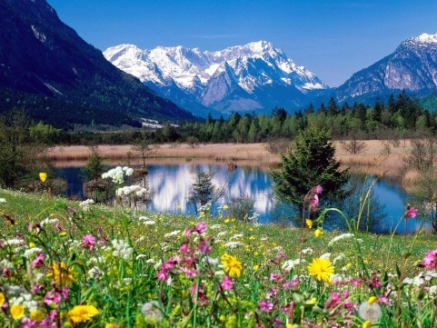  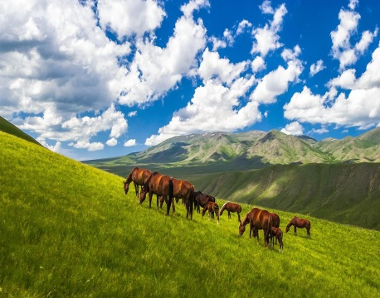  Опишите пожалуйста, что вы видите на картинах?  Какие чувства вызыают у вас эти картины?  Сегодня мы будем говорить о красоте родной природы и о том как её беречь. | Аудиозапись  «Звуки леса»
Ход урока | Позитивное высказывание (цитата).  «Маленький воробей и тот своё гнездо оберегает»  Казахская пословица  Как вы понимаете смысл цитаты?  Все живые существа на земле оберегают и заботятся о месте, где они живут.  Подарок от учителя (мультфильм)  Просмотр мультфильма «Смешарики – Приятные новости»  О чем этот мультфильм?  Как каждый из героев мультфильма относились к трудностям? Расскажите.  Почему они так по- разному относились к трудностям  Потому что у них разные характеры и они, как и мы с вами по- разному реагируем на одну и ту же ситуацию.  Так что же помогает нам воспитывать наш характер?  Творческая деятельность, групповая работа.  Деление класса на группы с помощью упражнения «Лидеры» Быстро и неожиданно учитель говорит: «Встаньте те, кто считает себя лидером!» Первые трое, кто вскочил со своего места, объявляются руководителями, имеющими право набрать свои команды. Лидеры получают право по очереди называть имя человека, которого они берут в свою команду.  Упражнение «Разгадывание анаграмм» В данных анаграммах зашифрованы черты характера, которые вам нужно расшифровать.  - ородатб (доброта)  - тотсокырть (открытость)  - рдуежюибел (дружелюбие)  - дещьротс (щедрость)  - тосемльс (смелость)  Спикер группы представляет результаты работы.  Какие черты характера были зашифрованы в анаграммах? Положительные.  Как воспитывать в себе положительные черты характера? Чтобы воспитать в себе положительные черты характера, нужно знать свой характер и избавляться от плохих качеств. Человек совершенствует свой характер, воспитывая в себе лучшие качества.  Задание 1стр.49 Нарисуйте иллюстрацию к высказыванию Абая Кунанбаева : «Сосуд, хранящий ум и знания,- характер человека».  Презентация рисунков. | учебник самопознания стр.113  мультфильм «Смешарики – Приятные новости»  Карточки с анаграммами  музыкальная композиция Поля Мориа «Менуэт»  учебник  листы А4
Заключительная часть урока | Групповое пение Песенка кота Леопольда «Если добрый ты» слова М. Пляцковского, музыка Б.Савельева  1.Дождик босиком по земле прошёл,  Клёны по плечам хлопал.  Если ясный день — это хорошо,  А когда наоборот — плохо.  Если ясный день — это хорошо,  А когда наоборот — плохо.  2.Слышно, как звенят в небе высоко  Солнечных лучей струны.  Если добрый ты — то всегда легко,  А когда наоборот — трудно.  Если добрый ты — то всегда легко,  А когда наоборот — трудно.  3.С каждым поделись радостью своей,  Рассыпая смех звучно.  Если песни петь — с ними веселей,  А когда наоборот — скучно.  Если песни петь — с ними веселей,  А когда наоборот – скучно.  Опережающее домашнее задание стр.49 задание 3. Подготовьте сообщение о людях, которые благодаря своему характеру определили свою судьбу.  Заключительная минута тишины.  Ребята! Закройте глаза. Вспомните, что нового и хорошего мы сегодня узнали с вами на уроке. Возьмите это с собой в дорогу и пусть ваши новые знания помогут вам в жизни воспитать свой характер. | слова песни для учащихся

